Žiaci nižších ročnikov osemročného
Gymnázia Štefana Moysesa v Moldave nad Bodvou
Vás pozývajú
na BÁDATEĽSKÚ KONFERENCIU,
ktorá sa uskutoční
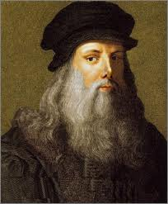
dňa 17. mája 2013 so začiatkom o 16:30 hod. v priestoroch školy.

Program:
- výstava fotokoláží z náštevy múzea,
- prechliadka priestorov školy,
- výstava posterov o slávnych vedcoch, vynálezcov a ich vynálezov,
- prezentácie o slávnych vedcoch a ich vynálezcoch,
- kultúrny program,
- malé občerstvenie.
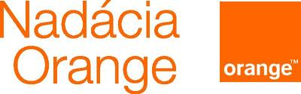
Táto konferencia je realizovaná v rámci projektu Spoznajme slávnych, ktorý bol podporený Nadáciou Orange v grantovom programe Školy pre budúcnosť 2012/2013.

